Исх. № 01-13229/25и от 12 декабря 2025 года

Об уровнях загрязнения окружающей среды

и радиационной обстановке на территории

г. Москвы и Московской области в ноябре 2025 года

Росгидромет сообщает о загрязнении атмосферного воздуха и водных объектов, а также о радиационной обстановке на территории г. Москвы и Московской области в ноябре 2025 года.
Атмосферный воздух.
Город Москва.
Общая оценка загрязнения атмосферы. В ноябре, по данным государственной наблюдательной сети (приложение 1), в целом по городу был отмечен низкий уровень загрязнения атмосферного воздуха (СИ=1,0; НП=0%).
Характеристика загрязнения атмосферы.
Содержание взвешенных веществ, оксида азота, фенола, хлорида водорода, сероводорода, формальдегида, бензола, ксилола, толуола и этилбензола в целом по городу не превысило установленных гигиенических нормативов, а содержание диоксида серы было ниже пределов обнаружения.
Среднемесячные концентрации определяемых загрязняющих веществ не превысили нормативов ПДКс.с.
В течение ноября значения среднесуточных концентраций диоксида азота находились на уровне 0,3–0,4 ПДКс.с.
Изменения среднесуточных концентраций диоксида азота по сравнению с предыдущим месяцем представлены на рисунке 1.

Рисунок 1. Среднесуточные концентрации диоксида азота
в октябре и ноябре 2025 г.
(по данным государственной наблюдательной сети в г. Москве)

По сравнению с предыдущим месяцем уровень загрязнения атмосферного воздуха не изменился, а по сравнению с ноябрем 2024 года уровень загрязнения атмосферного изменился от повышенного до низкого за счет снижения содержания диоксида азота.
В течение ноября на территории Московского региона метеорологические условия способствовали рассеиванию загрязняющих веществ в атмосферном воздухе.

Города Московской области
По данным государственной наблюдательной сети, в Воскресенске, Дзержинском, Клину, Коломне, Мытищах, Подольске, Серпухове, Щелкове и Электростали уровень загрязнения атмосферного воздуха был низкий (СИ≤1,0; НП=0%).
Среднемесячные концентрации определяемых загрязняющих веществ не превысили установленных гигиенических нормативов.
По сравнению с предыдущим месяцем и ноябрем 2024 года уровень загрязнения атмосферного воздуха в Воскресенске, Дзержинском, Клину, Коломне, Мытищах, Подольске, Серпухове, Щелкове и Электростали не изменился.
В ноябре 2025 года в городах Волоколамск, Дмитров, Домодедово, Егорьевск, Котельники, Лосино-Петровский, Ногинск, Орехово-Зуево, Пушкино, Раменское, Сергиев Посад, Солнечногорск и Шатура проводились измерения концентраций загрязняющих веществ на 13 автоматизированных пунктах территориальной системы наблюдений Московской области, эксплуатируемых ГБУ «Мособлэкомониторинг».
Повышенный уровень загрязнения атмосферного воздуха был отмечен в городах Пушкино (СИ=1,7; НП=0,1%) и Раменское (СИ=1,5; НП=0,2%).
В городах Волоколамск, Дмитров, Домодедово, Егорьевск, Котельники, Лосино-Петровский, Ногинск, Орехово-Зуево, Солнечногорск и Шатура был низкий уровень загрязнения атмосферного воздуха (СИ=0,3-1,2; НП<0,1%).
Максимальные разовые концентрации, превышающие или равные ПДКм.р., были зарегистрированы в городах:
Пушкино – взвешенных частиц РМ 10 - 1,7 ПДКм.р.;
Раменское – сероводорода - 1,5 ПДКм.р.;
Котельники – оксида азота - 1,2 ПДКм.р.
Среднемесячные концентрации определяемых загрязняющих веществ на пунктах территориальной системы наблюдений не превысили установленных гигиенических нормативов.
По сравнению с предыдущим месяцем в ноябре уровень загрязнения атмосферного воздуха повысился в Раменском за счет роста концентраций сероводорода. В городах Волоколамск, Дмитров, Домодедово, Егорьевск, Котельники, Лосино-Петровский, Ногинск, Сергиев Посад, Солнечногорск и Шатура уровень загрязнения воздуха сохранился низкий. В городах Орехово-Зуево и Пушкино сравнительная оценка уровня загрязнения атмосферного воздуха не проводилась в связи с прохождением в октябре ежегодной поверки оборудования.
По сравнению с ноябрем 2024 года уровень загрязнения атмосферного воздуха повысился в г. Раменское (рост концентраций сероводорода), а в городах Домодедово, Ногинск и Орехово-Зуево сохранился низким. Для других городов сравнительная оценка уровня загрязнения воздуха не проводилась в связи с отсутствием наблюдений.
Результаты выполненных в период с 6 по 27 ноября 2025 года эпизодических обследований атмосферного воздуха в г.о. Серпухов (п. Большевик, ул. Ленина, д. 80 и г. Серпухов, ул. Химиков, д. 1); г. Щелково (ул. Заречная, дома 5, 7 и ул. 8 Марта, д. 25); г.о. Клин (г. Клин, ул. Горького, д. 72 и д. Новощапово, д. 2); г. Мытищи (мкр. Пироговский, ул. Фабричная, д. 17 и Олимпийский пр-т, д. 25, корп. 1); г. Электросталь (ул. Второва, д. 10 и б-р 60-летия Победы, д. 14); г. Видное (ул. 8-я Линия, д. 10Б и Каширское ш., 30-й км, д. 7, стр. 1), г. Воскресенск (мкр. Лопатинский, ул. Андреса, д. 58 и пл. Ленина) показали, что 11 ноября по адресу г. Щелково, ул. Заречная, дома 5, 7 концентрация хлора составила 1,2 ПДКм.р., а 25 ноября по адресу г. Видное, ул. 8-я Линия, д. 10Б концентрация хлороформа составила 1,4 ПДКм.р.
Содержание определяемых загрязняющих веществ во всех остальных точках отбора проб атмосферного воздуха не превысило предельно допустимых концентраций.

Водные объекты.
По данным сети наблюдений за загрязнением поверхностных вод суши (приложение 2), в ноябре на водных объектах Московской области наблюдался режим осенней межени. В течение месяца отмечались отдельные локальные подъемы уровней воды, обусловленные выпавшими осадками, однако они не оказывали существенного влияния на общую тенденцию.
Температура воды в водных объектах региона колебалась в пределах от 3,2°С (р. Дубна в районе пос. Вербилки, р. Нерская выше г. Куровское) до 5,2°С (р. Яуза в черте г. Москвы).
Реакция водной среды по водородному показателю рН в целом была в пределах нормы: среднее значение составляло рН=7,75 (при норме рН=6,5-8,5). Минимальное значение водородного показателя (рН=7,60) наблюдалось в воде реки Вори ниже г. Красноармейска, а максимальное (рН=7,82) – в воде реки Клязьмы ниже г. Орехова-Зуева.
Кислородный режим водных объектов региона в целом был удовлетворительным. Содержание растворенного в воде кислорода составляло в среднем 6,56 мг/л (при норме не ниже 6,0 мг/л). Минимальное содержание растворенного в воде кислорода (5,00 мг/л) было зарегистрировано в воде реки Воймеги ниже г. Рошаля, а максимальное (7,22 мг/л) – в воде Озернинского водохранилища у д. Нововолково.
Концентрация взвешенных веществ в воде водных объектов составляла в среднем 16,6 мг/л. Максимальное содержание взвешенных веществ, достигавшее 91,0 мг/л, было зарегистрировано в воде реки Москвы ниже г. Воскресенска, а минимальное (2,5 мг/л) – в воде Иваньковского водохранилища у г. Дубны.
Содержание легкоокисляемых органических веществ по БПК₅ и трудноокисляемых органических веществ по ХПК в среднем не превышало 2 ПДК. Максимальное содержание легкоокисляемых органических веществ по БПК₅ (10 ПДК, уровень высокого загрязнения /ВЗ/) было зарегистрировано в воде реки Рожаи в черте деревни Домодедово, а трудноокисляемых органических веществ по ХПК (12 ПДК, уровень ВЗ) - в воде реки Воймеги выше г. Рошаля. Минимальное содержание легкоокисляемых органических веществ по БПК₅ (менее норматива ПДК) было зарегистрировано в воде реки Москвы выше г. Звенигорода, Рузского водохранилища у деревни Солодово и Истринского водохранилища у деревни Пятницы, а трудноокисляемых органических веществ по ХПК (также менее норматива ПДК) – в воде реки Лопасни выше г. Чехова.
Средняя концентрация нитратного азота не превышала норматива ПДК, аммонийного и нитритного азота – 2 ПДК. Максимальное содержание аммонийного азота (16 ПДК, уровень ВЗ) было зарегистрировано в воде реки Воймеги ниже г. Рошаля, нитритного азота (11 ПДК, уровень ВЗ) – в воде реки Рожаи в черте деревни Домодедово и реки Закзы в черте деревни Большое Сареево. Минимальное содержание аммонийного азота (менее ПДК) было отмечено в воде реки Москвы выше деревни Барсуки, а минимальное содержание аммонийного азота (также менее ПДК) – в воде реки Москвы выше пос. Ильинское.
Содержание тяжелых металлов в воде водных объектов региона в целом было невысоким: концентрации ионов хрома шестивалентного, свинца, никеля и цинка в среднем не превышали нормативов ПДК, ионов меди – 2 ПДК, ионов железа общего – 3 ПДК. Максимальное содержание ионов меди (7 ПДК) было зарегистрировано в воде реки Воймеги ниже г. Рошаля, ионов железа общего (37 ПДК, уровень ВЗ) – в воде реки Воймеги выше г. Рошаля, ионов цинка (3 ПДК) – в воде реки Нерской выше г. Куровское.
Содержание формальдегида, фосфатов, хлоридов, сульфатов, нефтепродуктов и синтетических поверхностно-активных веществ (СПАВ) в среднем не превышало нормативов ПДК, фенолов – 2 ПДК. Максимальное содержание нефтепродуктов (4 ПДК) было отмечено в воде реки Яузы в черте г. Москвы, фенолов (4 ПДК) – в воде реки Москвы в черте г. Коломны.
В ноябре 2025 года на водных объектах региона было зарегистрировано 9 случаев ВЗ (таблица 1), случаев экстремально высокого загрязнения (ЭВЗ) зарегистрировано не было. Для сравнения: в ноябре 2024 года было зарегистрировано 20 случаев ВЗ, а случаев ЭВЗ зарегистрировано также не было.
По сравнению с ноябрем 2024 года в отчетный период в воде водных объектов Московского региона повысилось содержание взвешенных веществ и ионов железа общего, снизилось содержание нитритного и аммонийного азота. По остальным наблюдаемым показателям качества воды существенных изменений не было отмечено.

Таблица 1
Случаи ВЗ, зарегистрированные на водных объектах
Московского региона в ноябре 2025 года
№ п/п | Ингредиент | Концентрация(ПДК) | Контрольный створ | Дата отбора пробы
1 | Азот аммонийный | 16 | Река Воймега выше г. Рошаля | 19.11.2025
2 | Азот нитритный | 11 | Река Закза в черте деревни Большое Сареево | 09.11.2025
3 | То же | 11 | Река Рожая в черте деревни Домодедово | 12.11.2025
4 | Легкоокисляемые органические вещества по БПК₅ | 10 | Река Рожая в черте деревни Домодедово | 12.11.2025
5 | То же | 8 | Река Москва ниже г. Воскресенска | 20.11.2025
6 | Трудноокисляемые органические вещества по ХПК | 12 | Река Воймега выше г. Рошаля | 19.11.2025
7 | То же | 11 | Река Воймега ниже г. Рошаля | 19.11.2025
8 | Ионы железа общего | 37 | Река Воймега выше г. Рошаля | 19.11.2025
9 | То же | 35 | Река Воймега ниже г. Рошаля | 19.11.2025

В рамках мониторинга качества воды в р. Москве в ноябре 2025 года были проанализированы осредненные данные по содержанию ряда загрязняющих веществ (легкоокисляемые органические вещества по БПК_{5,} нефтепродукты, фенолы и ионы меди) в речной воде на расположенном в границах города участке реки от фонового створа (поселок Ильинское) и контрольного створа (в районе Бабьегородской плотины) до замыкающего створа (Бесединский мост МКАД).
Результаты анализа выявили четкую закономерность в изменении качества речной воды по содержанию вышеуказанных загрязняющих веществ (рисунок 2). Так, содержание в речной воде фенолов, нефтепродуктов и легкоокисляемых органических веществ по БПК₅ возрастало по течению реки от значений в пределах от менее ПДК до 2 ПДК в фоновом створе до 2-4 ПДК в замыкающем створе. Содержание ионов меди по всем створам было в пределах 2 ПДК.

Рисунок 2. Динамика содержания загрязняющих веществ в р. Москве
в черте г. Москвы в ноябре 2025 года

Радиационная обстановка в ноябре 2025 года на территории Москвы и Московской области оставалась стабильной. Значения плотности радиоактивных выпадений из атмосферы и мощности амбиентного эквивалента дозы гамма-излучения (МАЭД) были близки к фоновым.
Средние значения концентрации радиоактивных аэрозолей в воздухе, по данным метеостанций (МС) Подмосковная и Тушино, составляли 10,7х10⁻⁵ и 11,1х10⁻⁵ Бк/м³ соответственно.
Плотность среднесуточных выпадений суммарной бета-активности по данным МС, расположенных в районе Балчуга, Выставки достижений народного хозяйства (ВДНХ), Ново-Иерусалима и Тушина, а также МС Подмосковной, составляла от 0,7 до 0,9 Бк/м² в сутки.
Средние значения МАЭД, по данным МС ВДНХ, Балчуг, Тушино, Немчиновка, Подмосковная, Клин, Дмитров, Волоколамск, Можайск, Ново-Иерусалим, Павловский Посад, Черусти, Наро-Фоминск, Серпухов, Коломна, Кашира, Электросталь, а также станции фонового мониторинга (Приокско-Террасный заповедник, ст. Данки), составляли от 0,10 до 0,18 мкЗв/ч.
Отмеченные уровни концентрации радиоактивных веществ в воздухе, плотности радиоактивных выпадений из атмосферы, а также значения МАЭД находились в пределах колебаний естественного фона, характерного для средних широт Европейской территории России.

Приложение: на 8 л.

Руководитель Росгидромета И.А. Шумаков

Приложение 1

Схема г. Москвы с расположением пунктов государственной наблюдательной сети
за загрязнением атмосферного воздуха

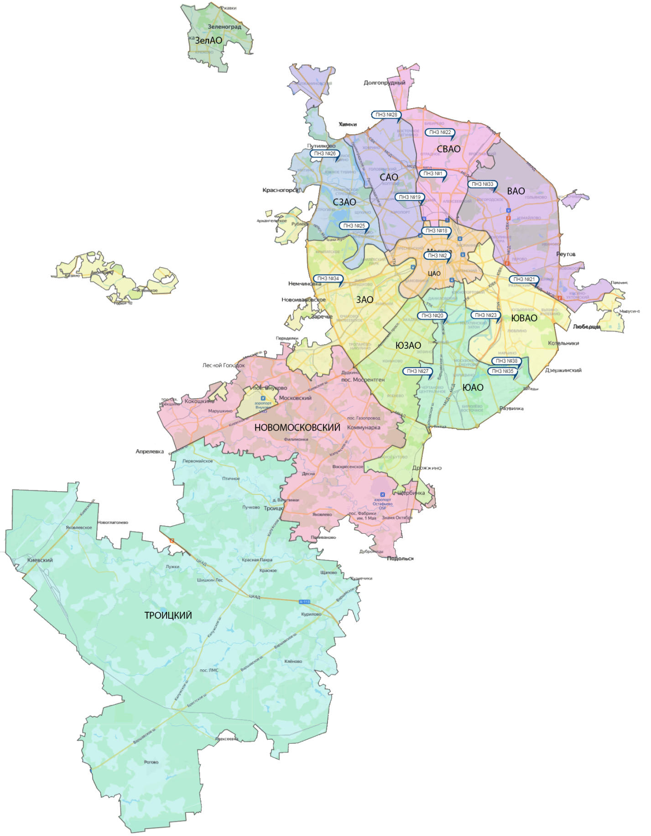

Номер  пункта | Округ | Тип пункта | Адрес пункта наблюдений | Район расположения
1 | СВАО | гор. | ВДНХ | р-н «Останкинский»
2 | ЦАО | гор. | Ср. Овчинниковский пер., 1/13 | р-н «Замоскворечье»
18 | ЦАО | авто | Б. Сухаревский пер., 21-23 | р-н «Мещанский» (Садовое кольцо)
19 | САО | авто | ул. Бутырская, 89 | р-н «Савеловский»
20 | ЮАО | пром.,  авто | Варшавское шоссе, 32 | р-н «Нагорный»
21 | ЮВАО | гор. | 4-й Вешняковский проезд, 8 | р-н «Рязанский»
22 | СВАО | пром. | ул. Полярная, 10 | р-н «Южное Медведково»
23 | ЮВАО | пром. | ул. Шоссейная, 36 | р-н «Печатники»
25 | СЗАО | пром. | ул. Народного Ополчения, 21 | р-н «Хорошево-Мневники»
26 | СЗАО | гор. | ул. Туристская, 19 | р-н «Южное Тушино»
27 | ЮАО | гор. | ул. Чертановская, 21 | р-н «Чертаново Центральное»
28 | САО | пром. | ул. Долгопрудная, 13 | р-н «Дмитровский»
33 | ВАО | пром. | ул. Ивантеевская, 4/1 | р-н «Богородское»
34 | ЗАО | авто | Можайское шоссе, 20, корп. 2 | р-н «Можайский»
35 | ЮАО | гор. | ул. Шипиловская, 64 | р-н «Зябликово»
38 | ЮАО | пром. | ул. Братеевская, 27 | р-н «Братеево»

Приложение 2
Перечень пунктов наблюдений за загрязнением воды водных объектов, расположенных на территории г. Москвы и Московской области,
и карта-схема пунктов государственного мониторинга поверхностных вод
Московского региона

№  на  кар-те-  схе-ме | №  п/п | НАИМЕНОВАНИЕ  ВОДОЕМА ИЛИ  ВОДОТОКА | НАИМЕНОВА-НИЕ  ПУНКТА  НАБЛЮДЕНИЙ | Створ  наблю-дений | РАЙОН  МОСКОВСКОЙ  ОБЛАСТИ
1 | 1 | водохранилище Иваньковское | г. Дубна | 0,6 км выше (восточ-нее) пло-тины Иваньков-ской ГЭС | Городской округ Дубна
2 | 2 | р. Лама (впадает в Иваньков-ское водохранилище) | с. Егорье | 0,6 км ниже  с. Егорье | Лотошинский
3 | 3 | р. Дубна (приток  р. Волга) | п. Вербилки | 0,2 км выше  п. Вер-билки | Талдомский
3 | 4 | р. Дубна | п. Вербилки | 0,2 км ниже  п. Вер-билки | Талдомский
4 | 5 | р. Кунья (приток  р. Дубна) | г. Краснозаводск | 4,1 км выше  г. Красно-заводск | Сергиево-Посадский
4 | 6 | р. Кунья | г. Краснозаводск | 1,1 км ниже  г. Красно-заводск | Сергиево-Посадский
5 | 7 | р. Сестра (приток  р. Дубна) | с. Трехсвятское | 0,5 км ниже  с. Трех-святское | Дмитровский
6 | 8 | р. Ока (приток р. Волга) | г. Серпухов | выше г. Серпухов | Серпуховской
6 | 9 | р. Ока | г. Серпухов | ниже г. Сер-пухов | Серпуховской
7 | 10 | р. Ока | г. Кашира | выше  г. Кашира | Каширский
7 | 11 | р. Ока | г. Кашира | ниже  г. Кашира | Каширский
8 | 12 | р. Ока | г. Коломна | выше  г. Колом-на | Коломенский
8 | 13 | р. Ока | г. Коломна | ниже  г. Колом-на | Коломенский
9 | 14 | р. Протва (приток  р. Ока) | г. Верея | выше  г. Верея | Наро-Фоминский
9 | 15 | р. Протва | г. Верея | ниже  г. Верея | Наро-Фоминский
10 | 16 | р. Нара (приток р. Ока) | г. Наро-  Фоминск | выше  г. Наро-Фоминск | Наро-Фоминский
10 | 17 | р. Нара | г. Наро-Фоминск | ниже  г. Наро-Фоминск | Наро-Фоминский
11 | 18 | р. Нара | г. Серпухов | выше г. Серпухов | Серпуховской
11 | 19 | р. Нара | г. Серпухов | ниже г. Серпу-хов | Серпуховской
12 | 20 | р. Лопасня (приток  р. Ока) | г. Чехов | выше г. Чехов | Чеховский
12 | 21 | р. Лопасня | г. Чехов | ниже  г. Чехов | Чеховский
13 | 22 | р. Осётр (приток  р. Ока) | п. Городна | в черте  п. Городна | Луховицкий
14 | 23 | р. Москва (приток  р. Ока) | д. Барсуки | 0,5 км вы-ше д. Бар-суки | Можайский
15 | 24 | водохранилище Можайское | д. Красновидово | д. Крас-новидово | Можайский
16 | 25 | р. Москва | г. Звенигород | 0,3 км вы-ше г. Зве-нигород | Городской округ Звенигород
16 | 26 | р. Москва | г. Звенигород | 1,4 км ни-же г. Зве-нигород | Городской округ Звенигород
17 | 27 | р. Москва | пос. Ильинское | выше  г. Москва, 0,5 км вы-ше водо-забора Руб-левской во-допровод-ной стан-ции, 0,1 км ниже п. Ильинское | Красногорский
17 | 28 | р. Москва | г. Москва | в черте  г. Москва; 0,3 км ни-же Бабье-городской плотины | г. Москва
17 | 29 | р. Москва | г. Москва | в районе Беседин-ского моста МКАД | г. Москва
18 | 30 | р. Москва | д. Нижнее Мячково | 0,1 км вы-ше д. Н. Мячково; 1,5 км вы-ше места впадения р. Пахра | Раменский
18 | 31 | р. Москва | д. Нижнее Мячково | 11,1 км ниже д. Н. Мячково; 1,0 км ни-же места впадения р. Пехорка | Раменский
19 | 32 | р. Москва | г. Воскресенск | 0,2 км выше  г. Вос-кресенск | Воскресенский
19 | 33 | р. Москва | г. Воскресенск | 1,0 км ни-же г. Вос-кресенск | Воскресенский
20 | 34 | р. Москва | г. Коломна | в черте  г. Колом-на; 0,1 км выше устья | Городской округ Коломна
21 | 35 | водохранилище Рузское | д. Солодово | д. Соло-дово | Волоколамский
22 | 36 | водохранилище Озернинское | д. Нововолково | д. Ново-волково | Рузский
23 | 37 | водохранилище Истринское | д. Пятница | д. Пятни-ца | Солнечногорский
24 | 38 | р. Истра (приток реки Москвы) | д. Павловская Слобода | 0,4 км ни-же д. Пав-ловская Слобода | Истринский
25 | 39 | р. Медвенка (приток  р. Москва) | д. Большое Сареево | 1,9 км ни-же д. Б. Са-реево; 0,03 км выше устья | Одинцовский
26 | 40 | р. Закза (приток  р. Медвенка) | д. Большое Сареево | в черте  д. Большое Сареево; 0,3 км вы-ше устья | Одинцовский
27 | 41 | р. Яуза (приток  р. Москва) | г. Москва | в черте  г. Москва; 0,1 км вы-ше устья | г. Москва
28 | 42 | р. Пахра (приток  р. Москва) | г. Подольск | выше  г. По-дольск | Подольский
28 | 43 | р. Пахра | г. Подольск | ниже  г. По-дольск, ниже мес-та впаде-ния руч. Черный | Подольский
28 | 44 | р. Пахра | г. Подольск | ниже г. По-дольск, ниже мес-та впаде-ния р. Бит-ца | Подольский
29 | 45 | р. Пахра | д. Нижнее Мячково | в черте  д. Нижнее Мячково; 0,01 км выше устья | Раменский
30 | 46 | р. Рожая (приток  р. Пахра) | д. Домодедово | в черте  д. Домо-дедово | Городской округ Домодедово
31 | 47 | р. Нерская (приток  р. Москва) | г. Куровское | 0,2 км вы-ше г. Ку-ровское | Орехово-Зуевский
31 | 48 | р. Нерская | г. Куровское | 1,4 км ни-же г. Ку-ровское | Орехово- Зуевский
32 | 49 | р. Нерская | д. Маришкино | в черте  д. Ма-ришкино; 0,1 км выше устья | Воскресенский
33 | 50 | р. Клязьма (приток  р. Ока) | г. Щёлково | выше  г. Щёлко-во | Щёлковский
33 | 51 | р. Клязьма | г. Щёлково | ниже  г. Щёлко-во | Щёлковский
33 | 52 | р. Клязьма | г. Щёлково | ниже  г. Лосино-Петров-ский | Городской округ Лосино-Петровский
34 | 53 | р. Клязьма | г. Павловский Посад | выше  г. Павлов-ский Посад | Павлово-Посадский
34 | 54 | р. Клязьма | г. Павловский Посад | ниже  г. Павлов-ский Посад | Павлово-Посадский
35 | 55 | р. Клязьма | г. Орехово-Зуево | выше  г. Оре-хово-Зуево | Орехово-Зуевский
35 | 56 | р. Клязьма | г. Орехово-Зуево | ниже  г. Оре-хово-Зуево | Орехово-Зуевский
36 | 57 | р. Воря (приток  р. Клязьма) | г. Красноар-мейск | выше  г. Красно-армейск | Городской округ Красноармейск
36 | 58 | р. Воря | г. Красноар-мейск | ниже  г. Красно-армейск | Городской округ Красноармейск
37 | 59 | р. Воймега (приток  р. Поля) | г. Рошаль | выше  г. Рошаль | Городской округ Рошаль
37 | 60 | р. Воймега | г. Рошаль | ниже  г. Рошаль | Городской округ Рошаль

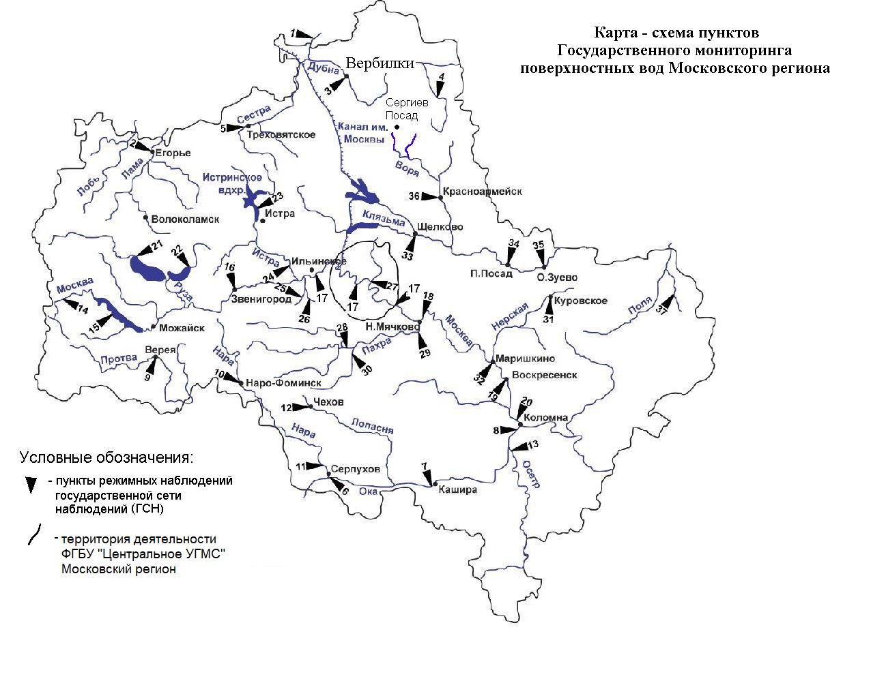

Уровень загрязнения воздуха оценивается при сравнении концентраций загрязняющих веществ (в мг/м³, мкг/м³) с ПДК. • ПДКм.р. – предельно допустимая максимальная разовая концентрация загрязняющего вещества в воздухе населенных мест, в мг/м³; • ПДКс.с. – предельно допустимая среднесуточная концентрация загрязняющего вещества в воздухе населенных мест, мг/м³. Для оценки уровня загрязнения атмосферного воздуха за месяц используются два показателя: - стандартный индекс СИ – наибольшая, измеренная за короткий период времени, концентрация загрязняющего вещества, деленная на ПДКм.р.; - наибольшая повторяемость превышения ПДКм.р. – НП,%. Уровень загрязнения воздуха оценивается по 4 категориям значения СИ и НП: • низкий при СИ = 0 - 1, НП = 0%; • повышенный при СИ =2-4, НП = 1-19%; • высокий при СИ=5-10, НП=20-50%; • очень высокий при СИ >10, НП >50%. Если СИ и НП попадают в разные градации, то уровень загрязнения оценивается по наибольшему значению из этих показателей.
Показатели загрязнения воды водных объектов приводятся в ПДК для воды водных объектов рыбохозяйственного значения

